# Моделирование цепей однофазного синусоидального тока

**Цель:** Овладение практическими навыками моделирования цепей синусоидального тока с использованием средств САПР Electronics Workbench.

**Результат обучения:**

После успешного завершения занятия пользователь должен уметь:

* создавать и редактировать простейшие схемы моделирования цепей синусоидального тока с использованием средств САПР Electronics Workbench;
* снимать вольтамперные характеристики с помощью амперметра и вольтметра средствами САПР;
* получать осциллограммы напряжений и токов;
* измерять активную, реактивную и полную мощность.

**I. Моделирование цепей однофазного синусоидального** **тока.**

* 1. **Общие теоретические сведения.**

Основными параметрами синусоидального сигнала являются:

1. Мгновенное значение синусоидального сигнала

,

где t – текущее время; - амплитуда; - угловая частота; - начальная фаза.

1. Действующие значения синусоидального тока и напряжения

;

,

где и  - амплитуды тока и напряжения.

1. Мгновенная мощность двухполюсника при напряжении  и токе 



1. Полная мощность двухполюсника



1. Активная мощность двухполюсника



1. Реактивная мощность



1. Полная, активная и реактивные мощности связаны с мгновенными значениями мощности, следующими соотношениями

;

(/||)0.5  (1)

.

где , - максимальное и минимальное значение мгновенной мощности соответственно.

**1.2. Измерение действующих значений тока и напряжения в цепи.**

На рис. 1 представлена схема измерения действующих значений тока и напряжения в одноконтурной цепи. В ней источник переменного напряжения подключен к последовательно соединенным активному сопротивлению, индуктивности и емкости.

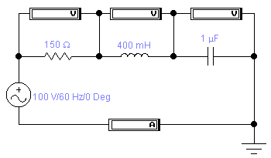

Рис. 1. Схема измерения действующих значений тока и напряжения

**Построение схемы рис. 1.**

1. Запустите при помощи ярлыка на рабочем столе Windows программу **Electronics Workbench**.
2. Щелкните по кнопке



панели библиотек компонентов и контрольно-измерительных приборов. Из появившегося окна активных элементов последовательно вытащите пиктограммы источника переменного напряжения и заземления. Разместите их согласно рис. 1.

1. Щелкните по кнопке



панели библиотек компонентов и контрольно-измерительных приборов. Из появившегося окна пассивных элементов вытащите последовательно пиктограммы резистора, индуктивности и емкости.

1. Щелкните по кнопке



панели библиотек компонентов и контрольно-измерительных приборов. Из появившегося окна индикаторов последовательно вытащите вольтметр и амперметр.

1. Разверните пиктограмму вольтметра, так как показано на рис. 1. Для этого выделите вольтметр (при этом он окрашивается в красный цвет) и на панели функций щелкните несколько раз по кнопке поворота

.

1. Скопируйте пиктограмму вольтметра в буфер обмена и дважды вставьте ее. Расположите методом буксировки пиктограммы элементов так, как показано на рис. 1 и соедините элементы согласно рисунку.

**Примечание:** Для соединения элементов друг с другом нужно аккуратно подвести курсор к одному из выводов элемента, пока не появится большая черная точка, и нажать кнопку мыши. Затем, удерживая нажатой кнопку перемещать мышь, подводя курсор к выводу другого элемента до тех пор, пока на его выводе не появится большая черная точка, после чего отпустить кнопку мыши.

**Задание параметров элементов схемы**

1. Установите курсор на пиктограмме источника переменного напряжения и двойным щелчком кнопки мыши откройте диалоговое окно для задания его параметров. На вкладке **Value** установите действующее значение напряжения - 100 В, частоту – 60 Гц и нажмите на кнопку **ОК**.

**Примечание:** Напряжение источника отсчитывается от вывода со значком «~»

1. Установите курсор на резисторе и двойным щелчком кнопки мыши откройте диалоговое окно для задания его параметров. На вкладке **Value** установите значение сопротивления резистора *R* = 150 Ом. Аналогично установите значения индуктивности и емкости согласно данным схемы рис.1.
2. Установите курсор на вольтметре и двойным щелчком кнопки мыши откройте диалоговое окно для задания его параметров. На вкладке **Value** в раскрывающемся списке поля **Mode** выберите **AC** (измерение переменного напряжения). Вольтметр будет показывать действующее значение напряжения. Аналогичные установки проведите и для остальных вольтметров.
3. Установите курсор на амперметре и двойным щелчком кнопки мыши откройте диалоговое окно для задания его параметров. На вкладке **Value** в раскрывающемся списке поля **Mode** выберите **AC**. Амперметр будет показывать действующее значение тока.
4. Запустите процесс моделирования. Снимите показания, занесите их в Отчет. Остановите процесс моделирования. Сохранить файл в папке с вашей **Фамилией** под именем **Zan_2_01**.

Из анализа показаний приборов следует, что в отличие от одноконтурной цепи постоянного тока в цепи переменного тока алгебраическая сумма падений напряжений на элементах цепи не равна напряжению источника.

**1.3. Снятие** **вольтамперной характеристики с помощью осциллографа.**

Задача исследования состоит в получении осциллограмм напряжения и тока. Измерение мгновенных значений напряжений осуществляется с помощью осциллографа. Рассмотрим схему, представленную на рис. 2.

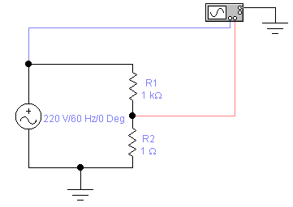

Рис. 2. Схема измерения мгновенных значений напряжений и токов

На схеме рис.2 последовательно с нагрузочным резистором R1 дополнительно подключен резистор R2 с небольшим сопротивлением. Падение напряжения на нем пропорционально току в цепи (при R2=1 Ом оно совпадает со значением тока). Таким образом, получение осциллограммы тока на схеме рис.2 связано с преобразованием тока в пропорциональное ему напряжение на R2, а получение осциллограмм напряжений производится с помощью двухлучевогоосциллографа. Подключение осциллографа показано на схеме

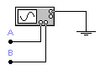

А – первый канал, В – второй канал.

Изображение передней панели осциллографа появляется после двухкратного щелчка мышью по пиктограмме. На схеме рис.2 напряжение источника подается на первый канал **А** осциллографа, а на второй канал **В** подается напряжение пропорциональное току в цепи.

Построение схемы рис. 2.

1. Создайте новый файл. Согласно рис.2 соберите цепь из последовательно соединенных источника переменного напряжения, двух резисторов. Подключите заземление к схеме.
2. Щелкните по кнопке



панели библиотек компонентов и контрольно-измерительных приборов. Из появившегося окна приборного отсека вытащите осциллограф (в цепи приборов третий слева).

1. Подсоедините осциллограф к выходам резистора и к земле, так как показано на рис. 2 и окрасьте соединительные провода: провод к каналу А – синим цветом; провод к каналу В – красным цветом.

**Примечание:** Для окрашивания проводов – дважды щелкните мышью на изображении провода. В появившемся диалоговом окне **Wire Properties** щелкните на кнопке **Site** **Wire Color** и выберите из меню нужный цвет.

**Задание параметров элементов схемы.**

1. Задайте параметры источника переменного напряжения, двух резисторов согласно схеме рис.2.
2. Дважды щелкните мышкой на значке осциллографа, откроется изображение передней панели модели осциллографа с кнопками управления, информационными полями и экраном. Для проведения измерений осциллограф необходимо настроить.
3. Щелкая по кнопкам счетчика установки длительности горизонтальной развертки **Time base**, установите значение 5.00 ms/Div, так как показано на рис.3.

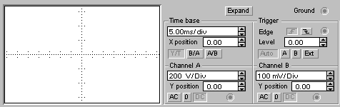

Рис. 3.

1. Щелкая по кнопкам счетчиков установки чувствительности **Channel A** и **Channel B** установите значения чувствительности (масштабы отображаемых сигналов) по вертикальной оси 200 В/Div и 100 мВ/Div соответственно (см. рис.3). Сохранить файл в папке с вашей **Фамилией** под именем **Zan_2_02**.
2. Запустите процесс моделирования щелчком по выключателю в правом верхнем углу экрана. Синим цветом отображается осциллограмма напряжения питания, красным - ток в цепи (пропорциональный ему потенциал). Остановите процесс моделирования. Убедитесь в том, что разность фаз между напряжением и током в цепи равна нулю.

Частотные и фазовые сдвиги можно наблюдать по фигурам Лиссажу, для этого нужно изменить вид зависимостей отображаемых сигналов на осциллографе. Например, по вертикальной оси канала **A** отображая напряжение, а по горизонтальной оси канала **B** – ток.

1. На передней панели модели осциллографа щелкните по кнопке **A/B**.Запустите процесс моделирования. Полученную фигуру Лиссажу зарисуйте в отчет. Остановите процесс моделирования. Закройте окно осциллографа.
   1. **Измерение активной, реактивной и полной мощностей.**

Мгновенная мощность двухполюсника равна произведению мгновенных значений напряжения и тока. Схема измерения мгновенной мощности представлена на рис. 4.

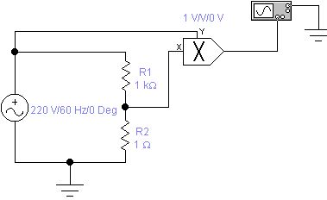

Рис. 4. Схема измерения мгновенной мощности.

На схеме рис. 4 на вход блока умножения подаются два сигнала: напряжение и напряжение пропорциональное току в цепи. Выход блока подсоединен к осциллографу, на котором и получают осциллограмму мгновенной мощности.

**Задача исследования:** Получить осциллограмму мгновенной мощности, вычислить по формулам (1) значения активной, реактивной и полной мощностей.

Построение схемы рис. 4.

1. В файле **Zan_2_02** удалите проводники, соединяющие осциллограф со схемой.
2. Щелкните по кнопке



панели библиотек аналоговых вычислительных устройств. Из появившегося окна вытащите блок умножения.

1. Подсоедините блок умножения и осциллограф в соответствии со схемой рис. 4.

**Задание параметров элементов схемы.**

1. Установите курсор на блоке умножения и двойным щелчком кнопки мыши откройте диалоговое окно для задания его параметров. На вкладке **Value** в поле **Output gain** установите значение коэффициента умножения равным **1** и нажмите на кнопку **ОК**.
2. Дважды щелкните мышкой на значке осциллографа, откроется изображение передней панели модели осциллографа с кнопками управления, информационными полями и экраном. Для проведения измерений осциллограф необходимо настроить. На передней панели модели осциллографа щелкните по кнопке **Y/T**, установите согласно рис. 5 длительность горизонтальной развертки в поле **Time base**, масштаб отображаемого сигналапоканалу **Channel A**,

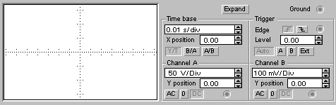

Рис. 5.

а затем нажмите на кнопку **EХPAND**, чтобы увеличить масштаб изображения (если лицевая панель имеет уменьшенный размер).

1. Запустите и спустя несколько сек. остановите процесс моделирования. Измерьте на экране осциллографа , - максимальное и минимальное значение мгновенной мощности соответственно. Для этого установите красный (1) и синий (2) визиры, перемещая их при помощи мышки, в точках максимума и минимума сигнала и в индикаторных окошках под экраном снимите показания

VA1 =- *напряжение в точке пересечения красного визира 1 (красного) и осциллограммы мгновенной мощности –* левое индикаторное окошко*,*

VB2 =- *напряжение в точке пересечения синего визира 2 и осциллограммы мгновенной мощности B (синего)* - правое индикаторное окошко*.*

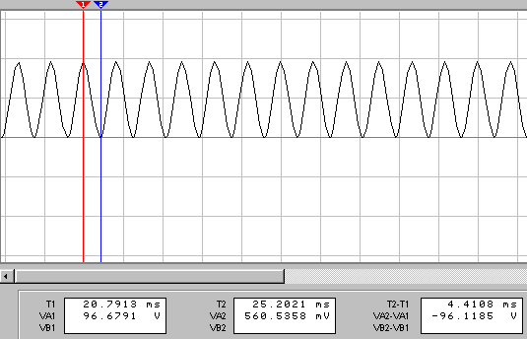

Рис. 6.

1. По результатам измерений вычислите значения активной, реактивной и полной мощностей (1). Занесите результаты измерений и расчетов в Отчет. Щелчком мышки по кнопке **Reduce** на панели осциллографа верните изображение его передней панели к уменьшенному виду.

**II.** **Самостоятельная работа.**

**Задание №1.** Конденсатор в цепи однофазного синусоидального тока.

**Исходные данные:**

* Действующее напряжение генератора переменного напряжения Е=220В, частота ƒ=60Гц.
* Емкость конденсатора С=1μF.

1. Получить осциллограммы напряжения и тока в цепи, фигуру Лиссажу.
2. Измерить разность фаз между напряжением и током в цепи.
3. Измерить активную, реактивную и полную мощность.

Результаты измерений и расчетов занесите в Отчет.

**Примечание:** Рекомендуемые настройки осциллографа для получения осциллограмм напряжения и тока, фигуры Лиссажу приведены на рис. 7.

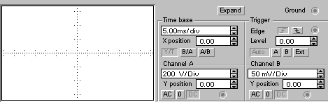

Рис. 7.

**Задание №2.** Последовательное соединение L и С в цепи однофазного синусоидального тока.

Схема цепи показана на рис.8.

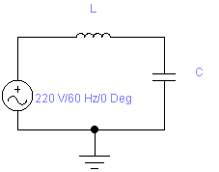

Рис. 8.

**Исходные данные:**

Действующее напряжение генератора переменного напряжения Е=220В, частота ƒ=60Гц.

|  |  |  |  |  |  |
| --- | --- | --- | --- | --- | --- |
| Вариант | 1 | 2 | 3 | 4 | 5 |
| L , μH | 1 | 0,5 | 0,5 | 2 | 1,5 |
| C , mF | 1 | 1 | 2 | 2 | 1,8 |

1. Измерить действующие значений тока и напряжения в цепи.
2. Получить осциллограммы напряжения и тока в цепи, фигуру Лиссажу.
3. Измерить активную, реактивную и полную мощность.

Результаты измерений и расчетов занесите в Отчет.

**Примечание:** Рекомендуемые настройки осциллографа для получения осциллограмм напряжения и тока, фигуры Лиссажу приведены на рис. 9.

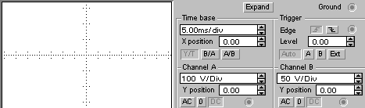

Рис. 9.

Покажите результаты работы преподавателю.